Pasos para conectar la interfaz de red a la receptora D6100

* Descargar D6200 programming software

<https://commerce.boschsecurity.com/us/en/Central-station-receiver-2-line-IP/p/F.01U.265.969/>

* Correr el ejecutable que se encuentra en la carpeta D6200 Programmer
* Usar el usuario por defecto 6200, contraseña 6200
* En Administration, Environment opction, selecciona 6100 mode
* Luego en Network, Network Utilities, Network device setup, List all connetix ip devices, start. Debe aparecer el dispositivo que corresponde con la mac address a la que nos queremos conectar
* Pasamos a la pestaña XML configuration, seleccionamos settings y ponemos la ip que acabamos de ver, y el usuario y password por defecto (admin,PASS)
* Seleccionamos Receive XML, y verificamos las siguientes opciones
  + 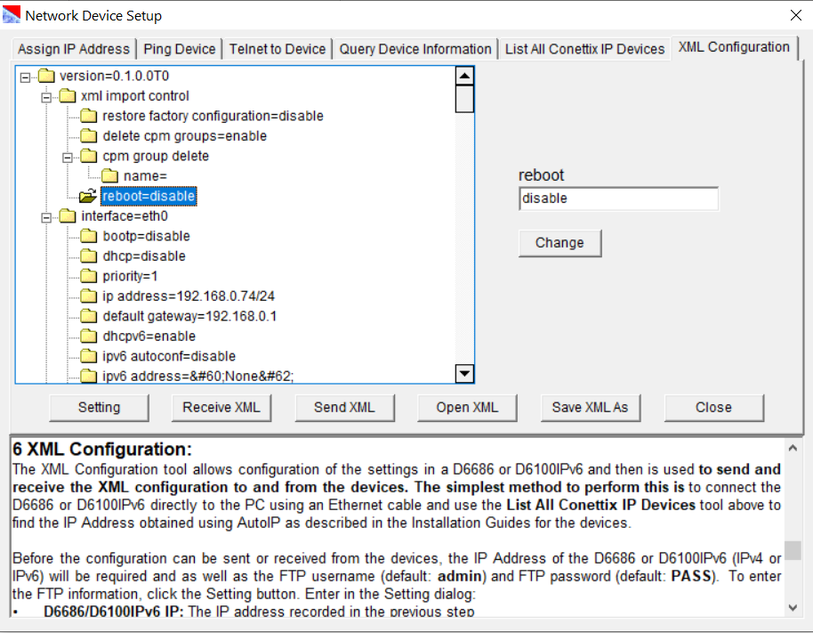
  + Cambiamos la ip, usando mascara 24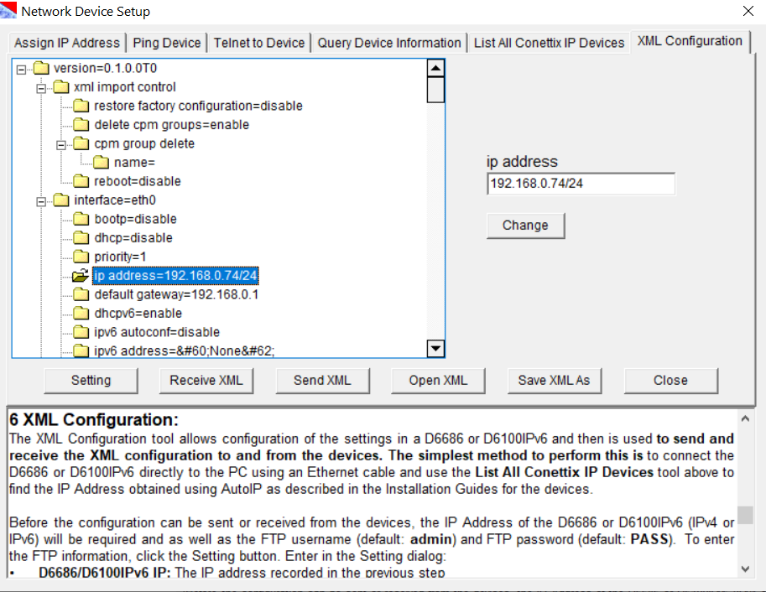
  + Cambiamos el getway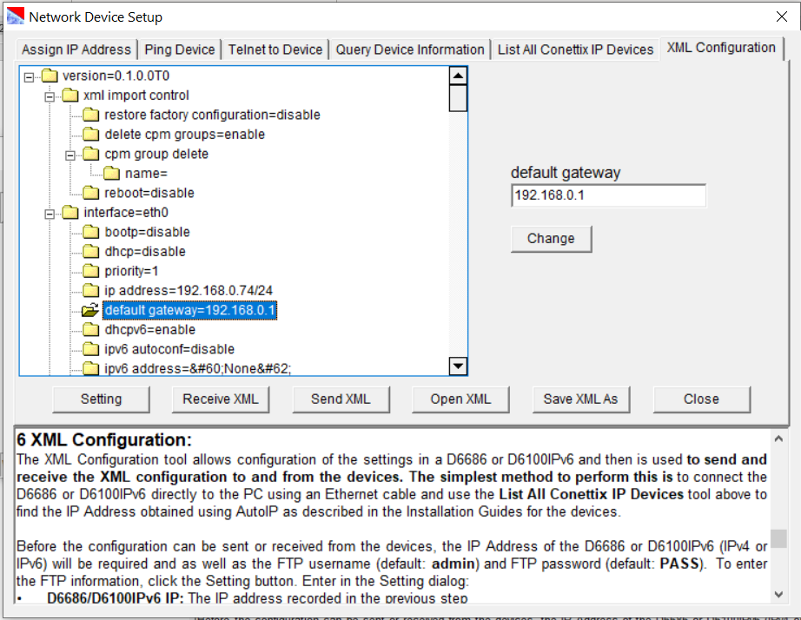
  + Las opciones de Line 1deben ser estas, si no se pueden modificar se debe usar telnet

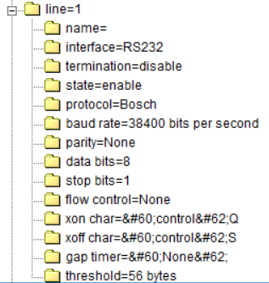

Es posible guardar este xml y cargarlo luego (se deja una copia en la carpeta)

* Damos click en la opción send xml y esperamos a que reinicie la interfaz de red, con esto ya se habrá modificado la IP
* Vamos nuevamente a administration, conection settings, y seleccionamos TCP (la comunicación es udp, pero la opción que aparece es TCP), seleccionamos setup, add, damos un nombre, seleccionamos la ip que asignamos recientemente, dejamos el espacio de password en blanco, y en receiver port seleccionamos el 7700, en local port seleccionamos cualquiera, pero debe ser diferente al 7700
* Seleccioamos salir, en receibe buscamos la configuración que acabamos de crear y damos click en ok
* Para comprobar que ya estamos conectados, seleccionamos system managment, firmware versión

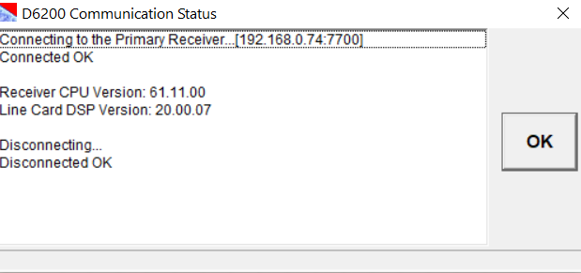

* Luego en network, network configuration manager, read, vamos a network automation connection

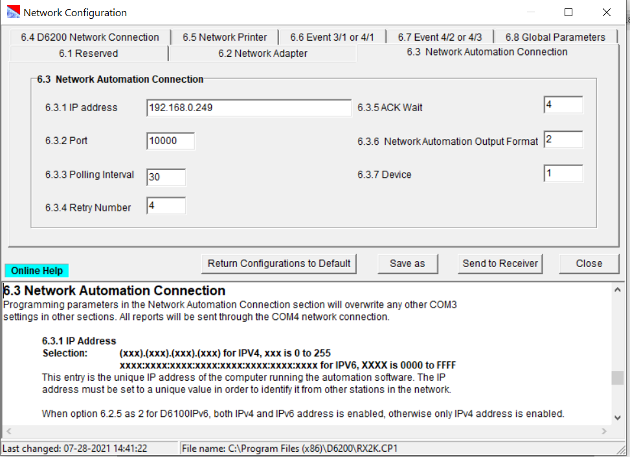

Selccionamos la ip y el puerto al que queremos que lleguen las notificaciones

En el 6.6.3 debe ir 1 o 2, es el formato en el que se enviaran las notificaciones. El fabricante recomienda usar 2 (Bosch Security Systems SIA mode automation output), porque envia mayor cantidad de información

* Luego en network connection se establece la ip del pc como dirección de confianza (puede hacerse en el software o directamente en la receptora)

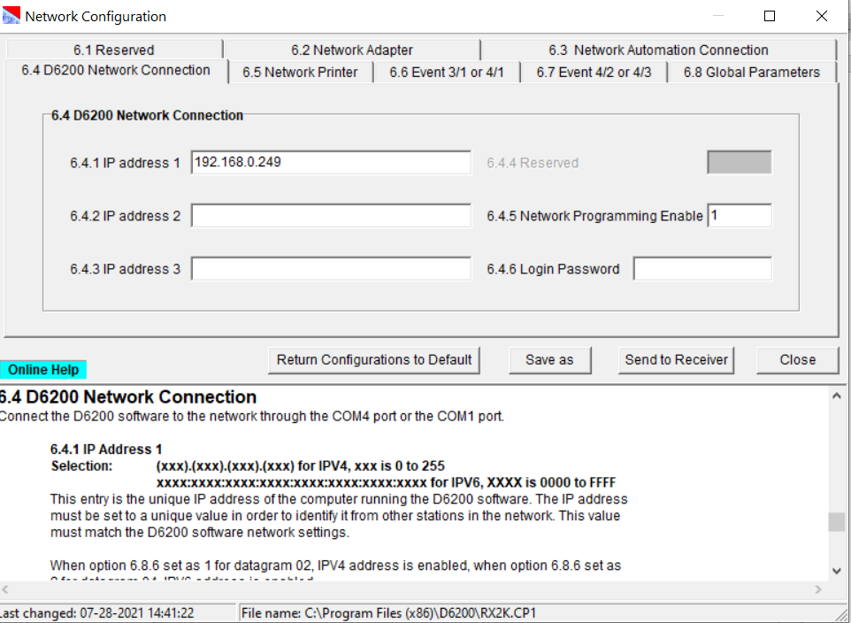

Con esto ya tenemos eventos en wireshark

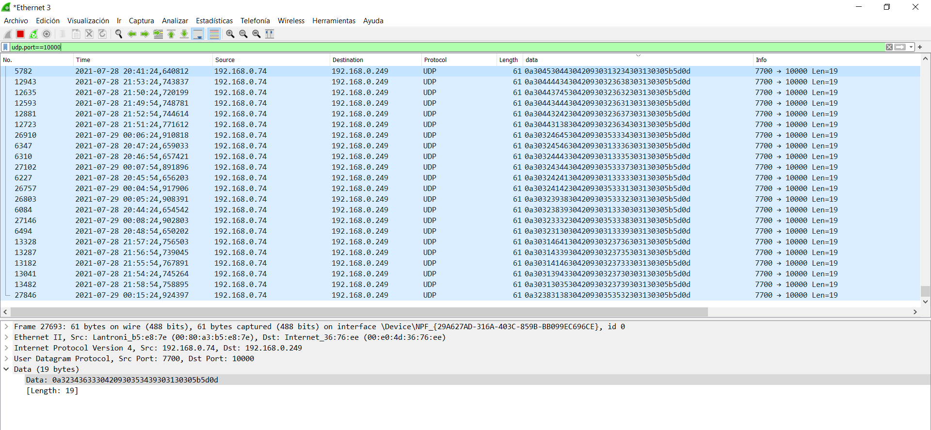

Estos deben interpretarse según el documento Computer interface manual que se descarga cjunto con el instalador del software, y se encuentra en la carpeta Documentation

Los 2 formatos mas utilizados en la recepción de mensajes son

* Contact id

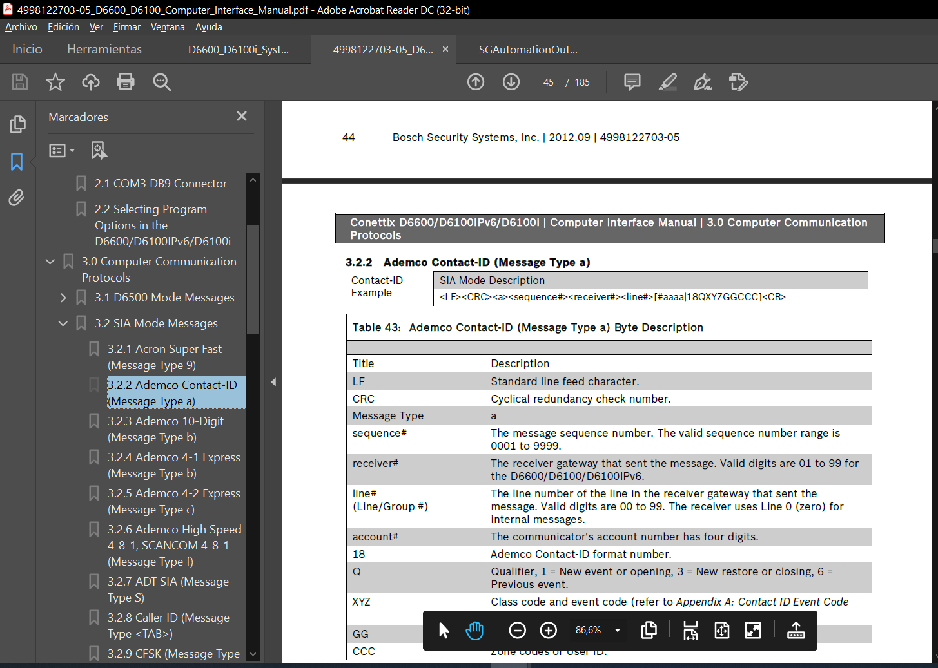

* Common format

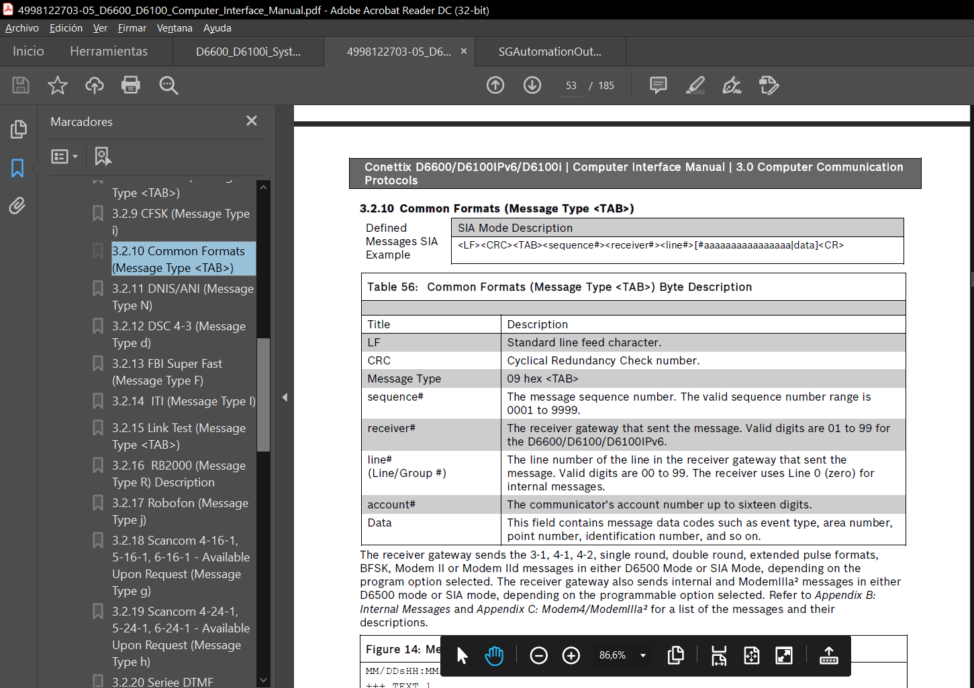

Puede ser de utilidad el apéndice C, en el se encuentran algunos ejemplos de mensajes

